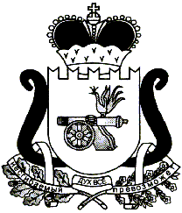
АДМИНИСТРАЦИЯ МУНИЦИПАЛЬНОГО ОБРАЗОВАНИЯ
«ЕЛЬНИНСКИЙ РАЙОН» СМОЛЕНСКОЙ ОБЛАСТИ

Р А С П О Р Я Ж Е Н И Е

от 25.05.2021 № 161-р
г. Ельня

О подведении итогов ежегодного районного конкурса «Лучший предприниматель года»

В соответствии с муниципальной программой «Развитие субъектов малого и среднего предпринимательства в муниципальном образовании «Ельнинский район» Смоленской области», утвержденной постановлением Администрации муниципального образования «Ельнинский район» Смоленской области от 29.12.2017 № 925 (в редакции постановлений Администрации муниципального образования «Ельнинский район» Смоленской области от 12.02.2019 № 95, от 24.01.2020 № 28, от 01.03.2021 № 150), протоколом заседания комиссии по определению победителей конкурса «Лучший предприниматель года» от 24.05.2021:
1. Наградить победителей конкурса «Лучший предприниматель года» по итогам 2020 года денежным вознаграждением:
- в номинации «Лучший предприниматель года в сфере сельскохозяйственного производства» Родькина Андрея Сергеевича и Серкова Андрея Сергеевича.
2. Наградить участников конкурса «Лучший предприниматель года» по итогам 2020 года денежным вознаграждением:
- Юпатову Татьяну Владимировну;
- Боровикова Николая Николаевича.
3. Контроль за исполнением настоящего распоряжения оставляю за собой.

Глава муниципального образования
«Ельнинский район» Смоленской области Н.Д. Мищенков

